Техническое обслуживание

Виды технического обслуживания автомобилей
Основной задачей технического обслуживания автомобиля является поддержание его в надлежащем внешнем виде и технически исправном состоянии. Основным отличием технического обслуживания от ремонта является то, что оно является профилактическим мероприятием.
Техническое обслуживание включает в себя следующие виды работ:

- смазочные;
- регулировочные;
- контрольно-диагностические;
- крепежные;
- заправочные;
- электротехнические.

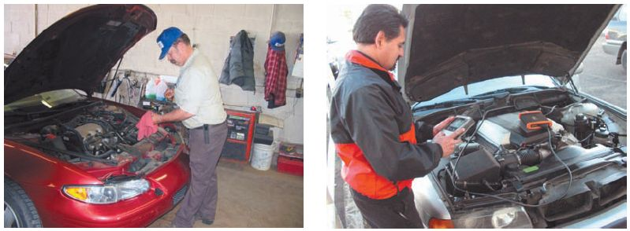

В зависимости от периодичности выполнения работ, их количества, сложности и трудоемкости, существуют следующие виды технического обслуживания автомобилей:
ежедневное (ТО);
первое (ТО-1);
второе (ТО-2);
сезонное (СО).
Задача ежедневного ТО заключается в том, чтобы поддерживать надлежащий внешний вид автомобиля, отслеживать его заправку топливом, маслом, иными расходными материалами, а также контролировать обеспечение безопасности дорожного движения.
Каждый раз перед поездкой водитель должен проверить:
комплектность автомобиля;
состояние его кузова;
наличие и регулировку зеркал заднего вида;
наличие и читаемость государственных регистрационных номерных знаков;
исправность дверных замков, а также замков капота и багажника;
исправность электрооборудования (приборы освещения и сигнализации, «дворники»);
герметичность систем питания, смазки и охлаждения и наличие соответствующих расходных жидкостей;
герметичность гидравлического привода тормозной системы;
свободный ход рулевого колеса;
работу контрольно-измерительных приборов.
Техобслуживание автомобиля
Если ваш автомобиль попал в дорожно-транспортное происшествие, например, по причине нарушения герметичности гидравлического привода тормозов либо иной неисправности, которая должна быть обнаружена при проверке перед поездкой, вы однозначно будете признаны виновником ДТП.
ТО-1 и ТО-2 подразумевают выполнение крепежных, очистительных, смазочных, контрольно-диагностических и регулировочных работ. Их необходимо выполнять после определенного пробега автомобиля в соответствии с указаниями, имеющимися в руководстве по эксплуатации. На периодичность выполнения ТО-1 и ТО-2 влияют условия эксплуатации
автомобиля.
Сезонное техническое обслуживание выполняется два раза в год — для подготовки автомобиля к эксплуатации в холодное и в теплое время года (замена резины, масла, антикоррозийная обработка и т. д.).

Дефекты и износ деталей
Все дефекты автомобильных деталей можно разделить на три группы: конструктивные, производственные и эксплуатационные. К конструктивным дефектам относятся те, которые являются следствием ошибок, допущенных на этапе конструирования автомобиля. Производственные — это дефекты, возникшие в результате ошибок при изготовлении или ремонте транспортного средства. Эксплуатационные дефекты возникают либо по причине неправильного технического обслуживания автомобиля, либо из-за естественного износа деталей.
Естественный износ подразделяется на три вида: механический, молекулярно-механический и коррозионно-механический.
В свою очередь, механический износ включает в себя следующие разновидности.
Хрупкое разрушение — свойственно тем деталям, которые в процессе эксплуатации транспортного средства испытывают на себе ударные нагрузки (например, головки клапанов).
Пластическая деформация — возникает из-за действия на детали существенныхнагрузок. Проявлением пластической деформации является то, что размер детали изменяется, а ее вес остается прежним.
Абразивный износ — появляется из-за царапающего или срезающего воздействия твердых посторонних частиц (пыли, грязи, мельчайших опилок, стружки и т. п.) на соприкасающиеся и трущиеся поверхности. Наиболее характерный пример — износ поршней, цилиндров и деталей поршневой группы.
Усталостный износ — возникает при длительной и сильной нагрузке на металл. Часто ему подвержены зубья шестерен и рабочие поверхности подшипников качения.
Что касается молекулярно-механического износа, то он возникает по причине молекулярного сцепления материалов, из которых изготовлены трущиеся поверхности соприкасающихся деталей. Следствием такого износа может являться заедание деталей и механизмов.
Название коррозионно-механического износа говорит само за себя: он подразумевает комбинацию механического износа и коррозии металла. Проявлением коррозионно-механического износа являются отслаивание поверхности металла, а также различные виды и степени его окисления.
Изнашиваться детали начинают сразу после начала эксплуатации нового автомобиля, поэтому уже через небольшой пробег они имеют какой-то износ. Однако это не значит, что их нужно сразу менять: периодичность замены изношенных деталей и допустимая степень износа регламентируется заводом-изготовителем. Износ деталей, который не требует их немедленной замены, называется допустимым.
Рекомендуется менять деталь не тогда, когда она достигла максимально допустимой степени износа, а немного раньше.
Если же деталь изношена настолько сильно, что нарушены нормальные условия работы узлов, агрегатов и механизмов автомобиля, то такой износ называется предельным. В этом случае эксплуатировать автомобиль запрещается до полной замены всех изношенных деталей.

